 | Universidade Federal do Paraná  Pró-Reitoria de Pesquisa e Pós-Graduação  Setor de Ciências Humanas, Letras e Artes  Departamento de Letras Estrangeiras Modernas  Tel.: (41) 3360-5183 - 3360-5364 - FAX.: (41) 3360-5166  e-mail: especialdelem@ufpr.br

Ficha do Texto
Título: | Oma Schmidt
Fonte: | Langenscheidts Sprach-Illustrierte
Atividades Sugeridas
1. Aquecimento
Falar sobre longevidade no Brasil e Alemanha, e todos os temas que possam ter relação com isso.

2. Atividades pré-texto
Colocar o quadrinho no retro-projetor, sem o texto dos balões, e pedir pros alunos fazerem textos sobre o que eles acham que seja a história.

3. Atividades com o texto.
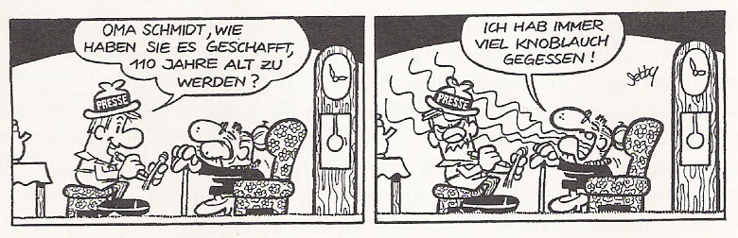
4. Atividades pós-leitura
Os alunos deverão fazer em duplas um pequeno texto humorístico, adaptado ao gosto local, mas na língua-alvo.

